

Relatório de CAL
Loja de Comércio Eletrónico

200800544 – Jorge Reis
Ei08053@fe.up.pt

200803743 – Miao Sun
ei08162@fe.up.pt

200900648 – Vítor Castro
ei09131@fe.up.pt

26 de Abril de 2013

Índice de Matérias
Índice de Matérias 2
1. Introdução 3
1.1 Descrição do Problema 3
1.2 Objectivos Cumpridos 4
2. Implementação 5
2.1 Descrição da Solução Implementada 5
3. UML 10
3.1 Diagrama de classes 10
3.2 Casos de Uso 11
3. Conclusão 12

Introdução
Foi nos proposto um projecto, no contexto da disciplina de Conceção e Análise de Algoritmos que, que consiste na elaboração de uma aplicação para gestão de uma loja de comércio eletrónico. Assim iniciamos o projecto que aqui apresentamos com base nas premissas de que a aplicação desenvolvida deveria permitir a fácil e eficiente gestão da loja, tendo em conta a necessidade desta de manter registos das lojas tradicionais (não virtuais) e dos clientes das respetivas zonas.

Descrição do Problema
No problema que nos foi proposto, era pedido que desenvolvêssemos uma aplicação em C++ para gerir uma loja eletrónica.
Os clientes das lojas efectuam as encomendas online e a loja Eletrox (loja eletrónica) encaminha essas encomendas para lojas tradicionais (não virtuais) associadas à zona de residência do cliente. Estas lojas devem dar uma resposta tão rápida quanto possível à encomenda do cliente, ficando responsáveis pela entrega do produto na casa do cliente. O mapa que representa a área de atuação da loja ELETROX encontra-se dividido em zonas, definidas à priori, que não se sobrepõem. Em cada zona só existe uma loja tradicional. Cada uma destas é responsável por servir os clientes da
zona em que se encontra.
Se a loja tradicional não tiver disponibilidade para determinada encomenda, a loja virtual ELETROX contacta as restantes lojas tradicionais até conseguir encontrar uma que consiga satisfazer a encomenda.
Neste processo de contactar uma loja tradicional para satisfazer determinada encomenda, o critério a usar pode ser:
1 - Menor distância da loja que possui esse produto ao cliente
2 - Menor número de zonas a atravessar, entre a loja que possui esse produto e a residência do cliente.

Deve ainda ser permitida a edição do mapa, a definição de zonas, localização de clientes e lojas tradicionais e deve-se apresentar graficamente o mapa recorrendo para tal à biblioteca de representação de grafos.

- Implementação
  - Descrição da Solução Implementada

O nosso projecto está dividido em várias classes. Cada uma destas representa uma das partes importantes do nosso projecto.

Construímos as seguintes classes:

Cliente

Encomenda

Funcoes

Loja

LojaEletronica

Produto

Zona

Main

Recorremos ainda a outras classes já existentes sendo elas:

Connection

Graph

InsertionSort

Data

Edgetype

GraphViewer

Em cada uma destas classes implementamos os métodos que permitem actualizar (métodos set) e ler (métodos get) os campos de cada classe relacionada com o seu nome.

Na classe Cliente, implementámos os métodos getCodCliente que retorna o código do cliente visto que cada cliente tem um código e este código nunca se repete, getNome, getNIF, getContacto, getMorada, getEmail que permitem retornar as informações pessoais de cada cliente, getNumClientes que retorna o número actual de clientes registados na loja electrónica, getZona que retorna um apontador para a zona do cliente, setNome, setMorada, setContacto, setEmail que permitem actualizar as informações pessoais do cliente, imprimeCliente que permite imprimir no ecrã as informações de cada cliente e ainda operator== que permite ver se dois clientes são iguais; dois clientes são iguais se tiverem o mesmo nome e o mesmo número de identificação fiscal.

Na Encomenda, implementámos os métodos getCodEncomenda que retorna o código da encomenda, getData que retorna a data em que a encomenda foi feita, getCliente que retorna o cliente que fez a encomenda, getLoja que retorna a loja onde a encomenda está a ser tratada, getProduto que retorna o produto que o cliente pretende adquirir, setData, setCliente, setProduto que permitem actualizar os campos data, cliente e produto para uma encomenda, imprimeEncomendas que permite imprimir no ecrã as informações de cada encomenda e ainda operator== que permite ver se duas encomendas são iguais; isto acontece quando duas encomendas têm o mesmo código de encomenda.

Na classe Funcoes implementámos alguns métodos bastante úteis que usamos com alguma frequência no nosso projecto sendo eles: isDouble que permite verificar se um número é decimal ou não, isDigit que permite verificar se um caracter inserido pelo utilizador é ou não um dígito, intInput que permite validar se um caracter introduzido é um inteiro, pesquisaSequencial que permite verificar um vector contem determinada string e dataActual que permite criar um objecto do tipo data com a data actual do sistema.

Na classe Loja, implementámos getCodLoja que permite retorna o código da loja, getNome e getMorada que permitem retornar informações da loja como nome e morada, getProdutos que permite retorna um vetor com todos os produtos da loja, setNome e setMorada que permitem actualizar o nome e morada da loja, addProduto, listaProdutos e removeProduto que permitem adicionar produtos a uma loja, listar protudos e remover um produto da loja, imprimeLoja que permite imprimir no ecrã toda a informação da loja e ainda operator== que permite verificar se duas lojas são iguais; isto acontece quando têm o mesmo código.

Na classe LojaEletronica, classe que consideramos a classe principal do nosso projecto, implementamos os métodos listaClientes addCliente e removeCliente que permitem listar, adicionar e remover clientes, procuraCliente_Nome que permite procurar no sistema um cliente pelo seu nome e retorna um apontador para o cliente, nomesProdutos que permite procurar todos os produtos de todas as lojas do sistema, listaZonas, addZona e procuraZona, que permitem respectivamente listar todas as zonas do sistema, adicionar novas zonas ao sistema e procurar zonas no sistema; a procura pode ser feita por ID da zona e também pelo seu nome. Adicionámos também o método addZonaGrafo que permite adicionar um novo vértice ao grafo visto que o nosso grafo é um grafo de zonas. addArestaBidirecional é um método que permite adicionar ao grafo uma aresta bidireccional de forma a torna o nosso grafo num grafo não dirigido. addLoja, removeLoja e listaLojas que permitem respectivamente adicionar e remover lojas do sistema e listar todas as lojas existentes, addEncomenda, removeEncomenda, listaEncomendas, procuraEncomenda que permitem respectivamente adicionar e remover uma encomenda, listar toda as encomendas do sistema e procurar uma encomenda pelo respectivo id. Implementámos ainda os métodos load e save que permitem ler e guardar em ficheiros de texto informação de nós e arestas para a construção do grafo e ainda de entidades importantes do sistema como clientes, produtos, lojas, encomendas. Implementámos ainda o método Windows que permite visualizar graficamente um grafo.

Na classe Produto implementámos os métodos get e set para os campos código do produto, preço, stock e designação, e ainda info que permite imprimir no ecrã todas as informações de um produto. Implementámos também o método operator== que permite verificar se dois produtos são iguais; isto acontece quando têm o mesmo código.

Na classe Zona implementámos os métodos get e set para os campos designação, código da zona, loja (visto que uma zona tem sempre uma loja no máximo). Implementámos também o método operator== que permite verificar se duas zonas são iguais; isto acontece quando têm a mesma designação.

Por fim implementámos a classe Main sendo esta responsável pelo arranque da aplicação. Através desta classe conseguimos aceder a uma menu que nos permite utilizar a aplicação de forma mais simples e intuitiva.

Titulo: Menu inicial
Descrição: Permite que qualquer utilizador possa fazer a gestão de clientes, gestão de encomendas, gestão de zonas, gestão de grafo, visualizar graficamente o grafo e ainda gravar a informação existente em memória para um ficheiro de texto e sair da aplicação.
Actor: Utilizador
Interface:
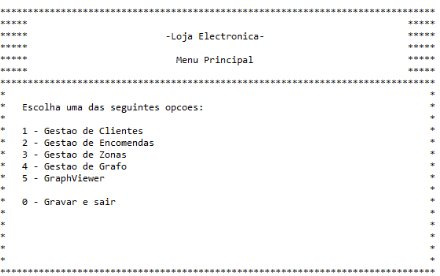
Figura 1: Modo principal do gestor.

Titulo: Gestão de Clientes
Descrição: Permite adicionar clientes ao sistema ou importar clientes do ficheiro de texto. Caso já existam clientes registados na aplicação, o utilizador terá ao seu dispor mais funcionalidades sendo elas: Ver Detalhes de um cliente, Editar um cliente, Remover um cliente, Exportar clientes para um ficheiro
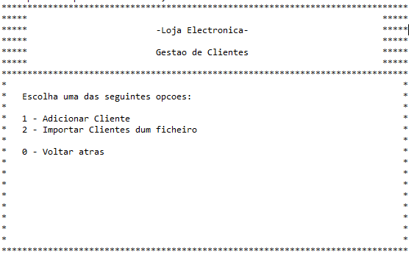
Figura 2: Gestão de clientes.

Titulo: Menu de Gestão de Encomendas
Descrição: Permite que qualquer utilizador possa adicionar encomendas ou importar encomendas de um ficheiro de texto. Caso já existam encomendas no sistema, o utilizador poderá ainda listar uma encomenda, editar uma encomenda, remover uma encomenda ou exportar encomendas para um ficheiro de texto.

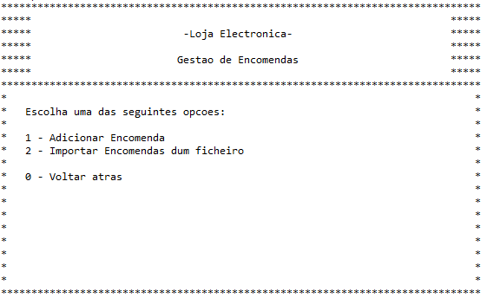

Figura 3: Gestão de Encomendas.

Titulo: Gestão de Zonas
Descrição: Permite que qualquer utilizador possa fazer a gestão de zonas: adicionar, eliminar, editar e remover uma ligação entre zonas sendo esta funcionalidade específica para grafos. Caso não haja zonas no sistema o utilizador poderá apenas adicionar zonas ou importar zonas de um ficheiro de texto

PRINT DO MENU ZONAS

Figura 4: Gestão de Zonas

O nosso projecto contém ainda outras classes que não foram implementadas por nós mas que são essenciais para o funcionamento do nosso projecto sendo elas:

Connection

Graph Viewer

Edgetype

Classes importantes que permitem a visualização gráfica dos grafos;

InsertionSort

Classe que permite a ordenação de vectores.

Data

Classe que permite a criação de objectos do tipo Data no formato dia/mês/ano

Graph

Classe que foi desenvolvida ao longo das aulas práticas da disciplina e que é fundamental para o funcionamento da aplicação pois contém as classes Vértice e Aresta e Grafo e todos os métodos que permitem a manipulação de grafos desde remoção/inserção de nós e arestas, saber as arestas adjacentes, saber o caminho entre nós, saber o conjunto de todos vértices de um grafo, saber o caminho mais curto para grafos não pesados, saber o caminho mais curto para grafos pesados, entre outros.

  - Algoritmos Implementados e Estratégia Seguida

Para o desenvolvimento da aplicação, o grupo tinha duas possibilidades:
1. Menor distância da loja que possui esse produto ao cliente
2. Menor número de zonas a atravessar, entre a loja que possui esse produto e a residência do cliente.

O grupo optou por implementar as duas.

Para o primeiro caso, foi necessário utilizar grafos pesados pois cada aresta teria de ter um peso a si associado para saber as distâncias e com base nestes pesos o algoritmo denominado por Algoritmo de Dijkstra, partindo do nó onde se encontra o cliente, obtém a distância a todos os outros nós do grafo somando o peso das arestas. Mais concretamente, o programa verifica se a loja da zona do cliente contém ou não o produto pretendido, e em caso negativo, é determinada a distância da zona do cliente a todas as outras zonas do grafo. Por fim, verifica-se se as lojas mais próximas do cliente até se encontrar uma loja que contenha o produto pretendido.
É um algoritmo ganancioso pois em cada passo permite maximizar o ganho imediato (neste caso minimizar a distância).

O tempo de execução do algoritmo de Dijkstra, como foi visto nas aulas teóricas, é O(|V| + |E| + |V|*log|V| + |E|*log |V|) ou simplesmente O(|E|*log |V|), se |E|>|V|
• O( |V|*log |V|) - extração e inserção na fila de prioridades
- O nº de extrações e inserções é |V|
- Cada operação destas pode ser feita em tempo logarítmico no tamanho
da fila, que no máximo é |V|
• O( |E|*log |V|) – decreaseKey
- Feito no máximo |E| vezes (uma vez por cada aresta)
- Cada operação destas pode ser feita em tempo logarítmico no tamanho da fila, que no máximo é |V|
Para o segundo caso, foi necessário utilizar grafos não pesados, ou seja, não se considera o peso das arestas. Partindo do nó onde se encontra o cliente, o algoritmo denominado por shortestPathUnweighted, determina o número de zonas a todos os restantes nós do grafo. Mais concretamente, o programa verifica se a loja da zona do cliente contém ou não o produto pretendido, e em caso negativo, é determinado o número de zonas a atravessar até chegar a todos os outros nós do grafo. Por fim, verifica-se se o produto existe nas lojas mais próximas, ou seja, as lojas em que é necessário percorrer menos zonas.

UML

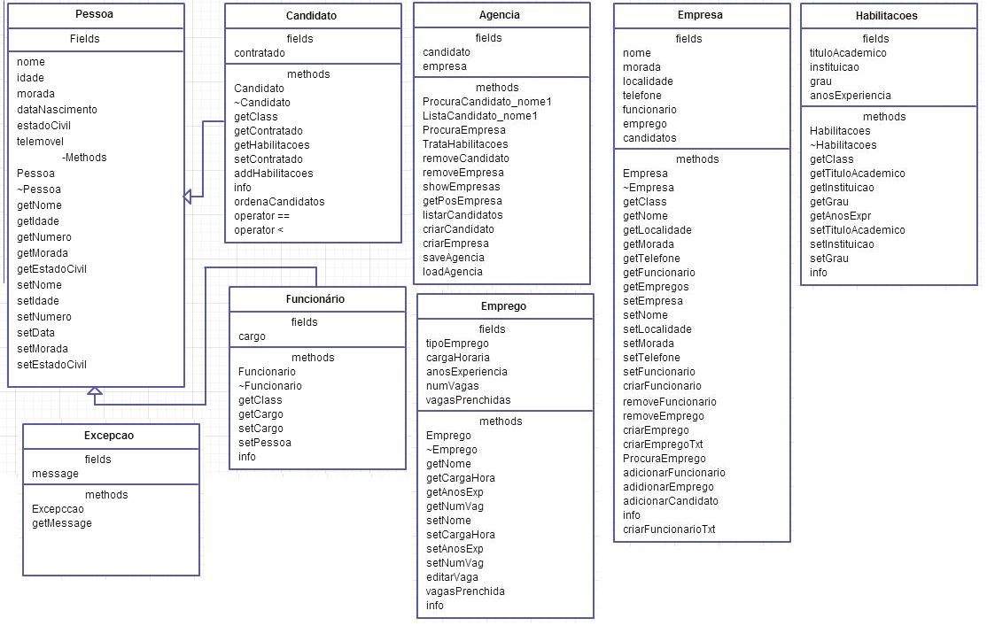
Diagrama de Classes

Conclusão
A implementação do código decorreu sem grandes problemas, alguns entraves surgiram no decorrer da escrita do código, mas com o tempo e a dedicação do grupo estes foram sempre ultrapassados.
O grupo de trabalho funcionou bem, as tarefas foram distribuídas ficando cada elemento responsável por partes igualmente importantes no projeto final. Quando foi necessário reunimos para discutir ideias e procurar soluções, sendo que tudo decorreu da melhor forma, sem atritos e com todos os elementos do grupo a trabalharem bem e harmoniosamente.
A principal dificuldade ao longo do desenvolvimento do projeto foi o facto de os elementos do grupo não estarem ainda muito habituados à manipulação de grafos contudo os elementos do grupo entreajudaram-se e com o esforço necessário conseguiu adaptar-se bem e conseguiu realizar um bom trabalho.

